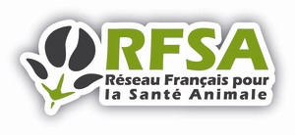

Groupe Résistance aux Antiparasitaires
Ordre du Jour de la réunion du 12 novembre 2020

Réunion VISIO ZOOM

- Validation dernier compte-rendu du 20 septembre 2020 et fin de « tour de table »

- Suivi des actions en cours
  - Retour sur la visite sanitaire et les antiparasitaires (DGAL ?)
  - Retour sur le lévamisole (ANMV et CC Christophe Chartier)
  - Site web SNGTV
  - Intervention RFSA JN GTV (voir présentation finale en pièce jointe)

- Nouvelles recommandations harmonisées pour la détection de la résistance (CC)

- Retour OIE (J. Devos)
- Proposition de nouveau projet pour le groupe (J. Devos, G. Bourgoin)

